2023年度

盐边县住房和城乡建设局单位决算

目录

公开时间：2024年10月28日

第一部分 单位概况…………………………………………………………………1
一、主要职责……………………………………………………………………1
二、机构设置……………………………………………………………………4
第二部分 2023年度单位决算情况说明……………………………………………5
一、收入支出决算总体情况说明………………………………………………5
二、收入决算情况说明…………………………………………………………5
三、支出决算情况说明…………………………………………………………6
四、财政拨款收入支出决算总体情况说明……………………………………7
五、一般公共预算财政拨款支出决算情况说明………………………………7
六、一般公共预算财政拨款基本支出决算情况说明…………………………13
七、财政拨款“三公”经费支出决算情况说明…………………………………13
八、政府性基金预算支出决算情况说明………………………………………15
九、国有资本经营预算支出决算情况说明……………………………………15
十、其他重要事项的情况说明…………………………………………………15
第三部分 名词解释……………………………………………………….………...17
第四部分 附件………………………………………................................................23
第五部分 附表………………………………………................................................24
一、收入支出决算总表………………………………………...................................24
二、收入决算表…………………………………………....................................24
三、支出决算表…………………………………………...................................24
四、财政拨款收入支出决算总表………………………………………….......24
五、财政拨款支出决算明细表…………………………………………….......24
六、一般公共预算财政拨款支出决算表………………………………………24七、一般公共预算财政拨款支出决算明细表…………………………………24
八、一般公共预算财政拨款基本支出决算明细表……………………………24
九、一般公共预算财政拨款项目支出决算表…………………………………24

十、政府性基金预算财政拨款收入支出决算表………………………………24
十一、国有资本经营预算财政拨款收入支出决算表…………………………24
十二、国有资本经营预算财政拨款支出决算表………………………………24
十三、财政拨款“三公”经费支出决算表………………………………..…......24

第一部分 单位概况

主要职责
1.城市市政设施年度建设计划编制。指导城市市政设施建设和城市地铁、轨道交通等城市公共交通设施的建设。
参与城市总体规划和专项规划编制和审核。参与城市市政基础设施建设项目竣工验收、移交工作；拟订全县村镇建设的发展规划并监督实施。指导全县乡镇和村庄建设工作。指导全县公用设施建设、小城镇建设、建筑工匠培训和管理。组织开展全县“特色小城镇”培育创建、村镇建设试点工作。参与我县新农村建设、改善农村人居环境工作。负责历史文化名城（镇、村）保护审核报批、保护和监督管理职责。
2.全县建设工程监理、检测、质量监督和工程造价工作；参与全县工程建设投资项目的可行性论证工作；负责全县建设工程施工许可的管理工作；承担全县建设工程勘察、设计的行业管理工作；负责全县建设工程勘察、设计及相关咨询单位的资质监管工作；负责工程建设项目的竣工验收备案；监督管理重点项目建设；指导、监督全县在工程建设、建设市场等方面的工作；负责住建系统项目入库材料的推进和协调、项目申报工作的管理、监督和考核，有效的做好住建系统项目的计划、申报、跟踪、验收。参与重点项目招商引资工作，负责固定资产投资项目入库、相关信息材料报送等工作；参与建设工程勘察设计招标管理；参与勘察设计违法违规行为的查处。负责大型房屋建筑和市政基础设施工程、超限工程的抗震设防专项审查和初步设计审查的组织上报。组织中小型房屋建筑和市政基础设施的初步设计审查工作。负责施工图审查备案工作。负责全县建设工程抗震设防标准的管理。指导、监督抗震设防专项论证工作。组织各类房屋建筑和市政工程设计抗震设计检查。参与抗震设计审查。指导村镇建设抗震防灾工作。负责本系统科研项目的初审和申报工作。负责行业新技术、新工艺、新材料新设备的推广和应用工作。拟订建筑垃圾资源化再利用的整体规划和政策措施，综合协调建筑垃圾资源化再利用工作。负责对实施工程建设设计强制性标准进行监督检查。负责对房屋建筑工程抗震设防实施情况的监督检查。
贯彻执行工程质量监督政策和管理规章。研究拟订建筑行业安全保护措施。全面贯彻安全生产劳动保护的法律、法规及标准。负责房屋建筑和市政基础设施工程的施工质量、安全生产和文明施工管理工作。负责工程质量竣工验收备案管理。负责行业安全生产综合监督管理和考核。负责组织建设工程质量安全生产大检查。指挥、处理房屋建筑和市政基础设施建设工程质量和安全突发应急事件。组织或参与重大工程质量问题、安全事故调查处理。指导起重机械设备备案管理工作。指导建筑施工企业编制保证安
全施工的措施和专项施工方案的备案工作。负责全县建筑施工企业《安全生产许可证》的监督管理工作。负责对房屋建筑和市政工程施工扬尘进行监督检查。负责对工程监理质量检测机构进行监督检查。负责对“专职安全管理人员”持证上岗、教育培训和履行职责等情况进行监督检查。负责对实施工程建设施工过程中质量安全强制性标准进行监督检查。负责全县建筑工程质量安全监督机构、监督人员考核工作。指导农村住房建设质量安全监管。负责建设工程消防安全性施工图审查、备案、竣工验收。负责城市市政设施年度建设计划编制。指导和督促城市市政设施建
设。协调、处理城市市政设施建设过程中的有关问题。参与城市市政基础设施建设项目竣工验收、移交工作。
3.住房保障和住房制度改革的调研工作，拟订全县住房保障和住房制度改革的规范性文件；组织拟订编制全县住房保障规划和年度计划、危旧房改造工作目标；指导全县农村住房建设、危房改造工作；负责全县享受廉租住房和经济适用住房、经济适用住房政策性补贴、县政府直接投资的公用租赁住房、限价商品房等事项保障对象的资格准入核准、公示、销售方案的认定等组织工作；指导政府组织的廉租住房、公共租赁住房等保障性住房的收购、分配及日常管理工作；牵头住房保障和住房制度改革统计工作；负责全县住房保障和住房制度改革工作的组织协调与推动，对政策实施和执行情况进行督查考核，配合有关部门查处违反住房保障、房改政策的行为。研究拟订全县房地产业的发展规划、产业政策和规章制度。负责全县房地产业监督管理工作。负责房地产开发经营管理、物业管理、房屋产权交易和权属管理、房地产中介机构管理工作。负责房地产市场秩序的整治与监管。参与全县城镇土地开发项目土地拍卖条件意见及规划编制方案审核工作。参与协调处理房地产交易的矛盾纠纷。

二、机构设置
盐边县住房和城乡建设局下属二级预算单位2个，其中参照公务员法管理的事业单位0个，其他事业单位2个。
纳入盐边县住房和城乡建设局2023年度部门决算编制范围的二级预算单位包括：
- 盐边县房地产事物中心（房屋产权交易中心）
2、盐边县城乡建设发展中心（建设工程消防和勘察设计技术中心）

第二部分 2023年度单位决算情况说明

- 收入支出决算总体情况说明
2023年度收、支总计均为28656.44万元。与2022年度（49757.43万元）相比，收、支总计各减少21100.99万元，下降42.41%。主要变动原因是2023年建设项目减少，收入减少。
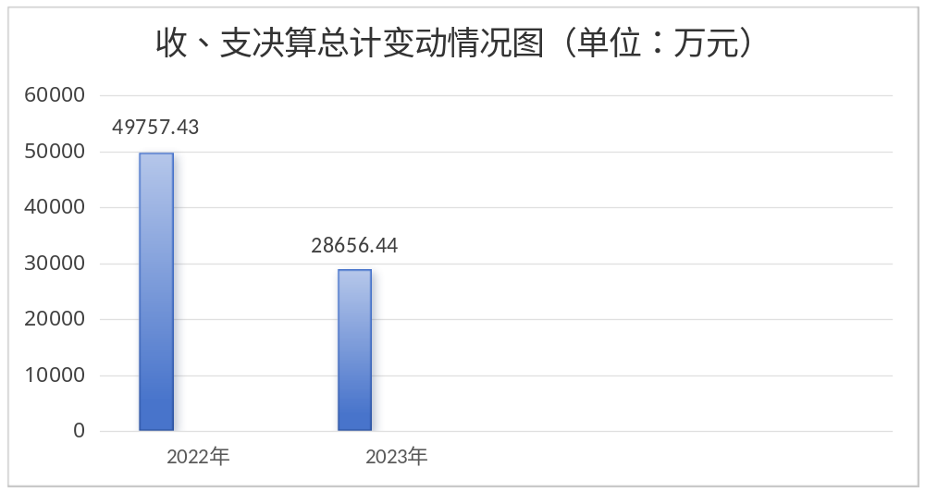（图1：收、支决算总计变动情况图）
- 收入决算情况说明

2023年度本年收入合计28656.44万元，其中：一般公共预算财政拨款收入20156.6万元，占70.34%；政府性基金预算财政拨款收入8499.84万元，占29.66%；国有资本经营预算财政拨款收入0万元，占0%；上级补助收入0万元，占0%；事业收入0万元，占0%；经营收入0万元，占0%；附属单位上缴收入0万元，占0%；其他收入0万元，占0%。

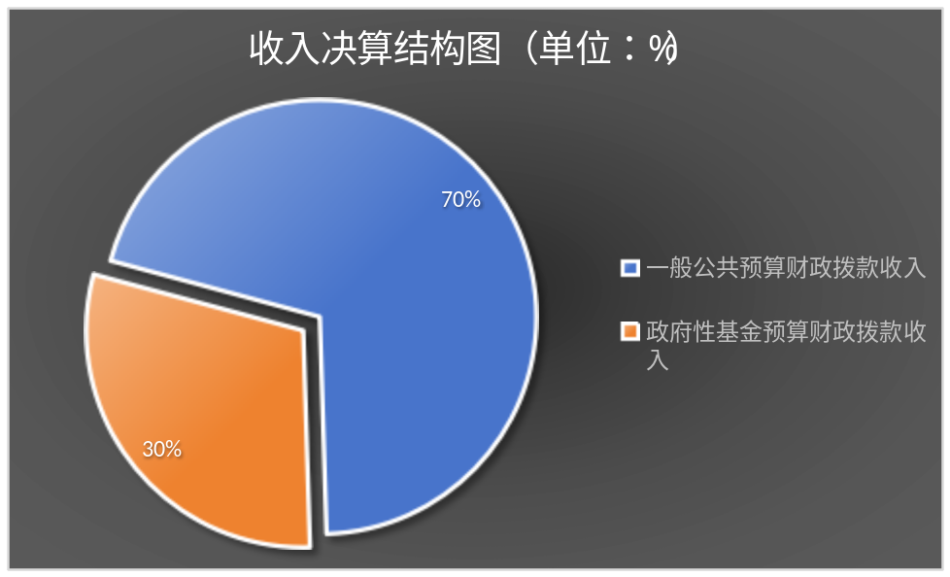

（图2：收入决算结构图）
- 支出决算情况说明

2023年度本年支出合计28656.44万元，其中：基本支出1022.47万元，占3.56%；项目支出27633.97万元，占96.43%；上缴上级支出0万元，占0%；经营支出0万元，占0%；对附属单位补助支出0万元，占0%。
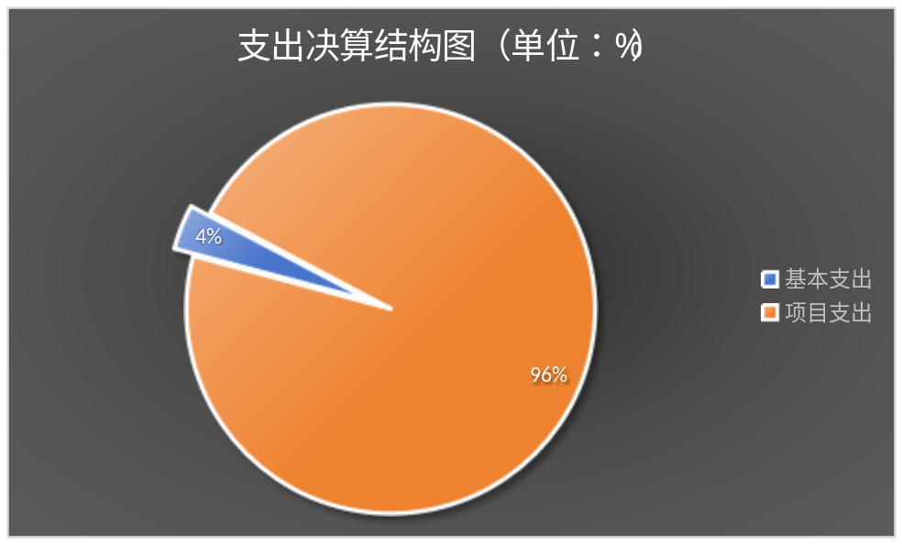

（图3：支出决算结构图）

四、财政拨款收入支出决算总体情况说明
2023年度财政拨款收、支总计均为28656.44万元。与2022年度（49757.43万元）相比，财政拨款收、支总计各减少21100.99万元，下降42.41%。主要变动原因是2023年建
设项目减少，收入减少。
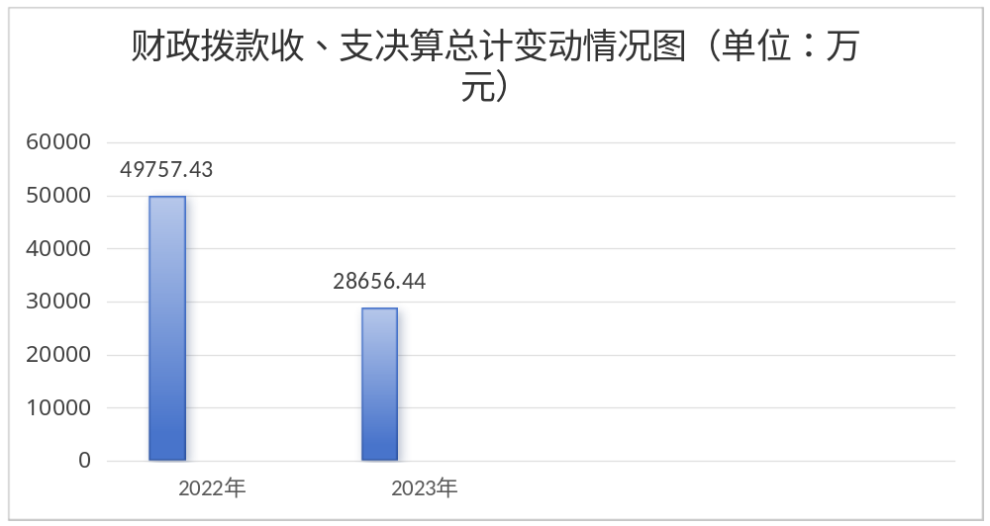（图4：财政拨款收、支决算总计变动情况）

五、一般公共预算财政拨款支出决算情况说明

（一）一般公共预算财政拨款支出决算总体情况
2023年度一般公共预算财政拨款支出20156.6万元，占本年支出合计的70.34%。与2022年度（9934.44万元）相比，一般公共预算财政拨款支出增加10222.16万元，增长102.90%。主要变动原因是2023年一般公共预算财政拨款支出增加，政府性基金预算财政拨款收入减少。

（图5：一般公共预算财政拨款支出决算变动情况）

（二）一般公共预算财政拨款支出决算结构情况
2023年度一般公共预算财政拨款支出20156.6万元，主要用于以下方面:一般公共服务支出11.06万元，占0.06%；社会保障和就业支出141.5万元，占0.70%；卫生健康支出60.36万元，占0.30%；住房保障支出14052.35万元，占69.72%；节能环保支出735.48万元，占3.65%；城乡社区支出4022.45万元，占19.96%；农林水支出133.4万元，占0.66%；其他支出1000万元，占4.95%。

（图6：一般公共预算财政拨款支出决算结构）

（三）一般公共预算财政拨款支出决算具体情况

2023年度一般公共预算支出决算数为20156.6万元，完成预算100%。其中：
- 一般公共服务（201类）政府办公厅（室）及相关机构事务（03款）信访事务（08项）:支出决算为3.06万元，完成预算100%，决算数等于预算数。
2.一般公共服务（201类）发展与改革事务（04款）其他发展与改革事务支出（99项）:支出决算为8.00万元，完成预算100%，决算数等于预算数。
3.社会保障和就业（208类）行政事业单位养老支出（05款）行政单位离退休（01项）:支出决算为11.92万元，完成预算100%，决算数等于预算数。
4.社会保障和就业（208类）行政事业单位养老支出（05款）事业单位离退休（02项）:支出决算为20.84万元，完成预算100%，决算数等于预算数。
5.社会保障和就业（208类）行政事业单位养老支出（05款）机关事业单位基本养老保险缴费支出（05项）:支出决算为76.19万元，完成预算100%，决算数等于预算数。
6.社会保障和就业（208类）行政事业单位养老支出（05款）机关事业单位职业年金缴费支出（06项）:支出决算为11.69万元，完成预算100%，决算数等于预算数。
7.社会保障和就业（208类）抚恤（08款）死亡抚恤（01项）:支出决算为20.87万元，完成预算100%，决算数等于预算数。
8.卫生健康（210类）行政事业单位医疗（11款）行政单位医疗（01项）:支出决算为19.71万元，完成预算100%，决算数等于预算数。
9.卫生健康（210类）行政事业单位医疗（11款）事业单位医疗（02项）:支出决算为17.27万元，完成预算100%，决算数等于预算数。
10.卫生健康（210类）行政事业单位医疗（11款）公务员医疗补助（03项）:支出决算为1.44万元，完成预算100%，决算数等于预算数。
11.卫生健康（210类）行政事业单位医疗（11款）其他行政事业单位医疗支出（99项）:支出决算为21.94万元，完成预算100%，决算数等于预算数。
12.节能环保（211类）污染防治（03款）水体（02项）:支出决算为735.48万元，完成预算100%，决算数等于预算数。
13.城乡社区（212类）城乡社区管理事务（01款）行政运行（01项）:支出决算为304.39万元，完成预算100%，决算数等于预算数。
14.城乡社区（212类）城乡社区管理事务（01款）其他城乡社区管理事务支出（99项）:支出决算为491.96万元，完成预算100%，决算数等于预算数。
15.城乡社区（212类）城乡社区规划与管理（02款）城乡社区规划与管理（01项）:支出决算为116.00万元，完成预算100%，决算数等于预算数。
16.城乡社区（212类）城乡社区公共设施（03款）小城镇基础设施建设（03项）:支出决算为374.36万元，完成预算100%，决算数等于预算数。
17.城乡社区（212类）城乡社区公共设施（03款）其他城乡社区公共设施支出（99项）:支出决算为314.69万元，完成预算100%，决算数等于预算数。
18.城乡社区（212类）其他城乡社区支出（99款）其他城乡社区支出（99项）:支出决算为2421.05万元，完成预算100%，决算数等于预算数。
19.农林水（213类）其他农林水支出（99款）其他农林水支出（99项）:支出决算为133.4万元，完成预算100%，决算数等于预算数。
20.住房保障（221类）保障性安居工程支出（01款）棚户区改造（03项）:支出决算为9002.55万元，完成预算100%，决算数等于预算数。
21.住房保障（221类）保障性安居工程支出（01款）农村危房改造（05项）:支出决算为1479.34万元，完成预算100%，决算数等于预算数。
22.住房保障（221类）保障性安居工程支出（01款）公共租赁住房（06项）:支出决算为97.87万元，完成预算100%，决算数等于预算数。
23.住房保障（221类）保障性安居工程支出（01款）保障性住房租金补贴（07项）:支出决算为5.36万元，完成预算100%，决算数等于预算数。
24.住房保障（221类）保障性安居工程支出（01款）老旧小区改造（08项）:支出决算为2522.62万元，完成预算100%，决算数等于预算数。
25.住房保障（221类）保障性安居工程支出（01款）保障性租赁住房（10项）:支出决算为710万元，完成预算100%，决算数等于预算数。
26.住房保障（221类）住房改革支出（02款）住房公积金（01项）:支出决算为55.20万元，完成预算100%，决算数等于预算数。
27.住房保障（221类）住房改革支出（02款）购房补贴（03项）:支出决算为179.41万元，完成预算100%，决算数等于预算数。
28.其他支出（229类）其他支出（99款）其他支出（99项）:支出决算为1000.00万元，完成预算100%，决算数等于预算数。

六、一般公共预算财政拨款基本支出决算情况说明
2023年度一般公共预算财政拨款基本支出1022.47万元，其中：

人员经费968.25万元，主要包括：基本工资、津贴补贴、奖金、伙食补助费、绩效工资、机关事业单位基本养老保险缴费、职业年金缴费、其他社会保障缴费、其他工资福利支出、抚恤金、生活补助、医疗费补助、奖励金、住房公积金、其他对个人和家庭的补助支出等。
公用经费54.22万元，主要包括：办公费、印刷费、水费、电费、邮电费、差旅费、维修（护）费、租赁费、会议费、公务接待费、劳务费、委托业务费、工会经费、福利费、公务用车运行维护费、其他交通费、其他商品和服务支出。七、财政拨款“三公”经费支出决算情况说明

（一）“三公”经费财政拨款支出决算总体情况说明
2023年度“三公”经费财政拨款支出决算为0.45万元，完成预算100%，较上年度减少0.06万元，下降13.33%。决算数等于预算数。

（二）“三公”经费财政拨款支出决算具体情况说明
2023年度“三公”经费财政拨款支出决算中，因公出国（境）费支出决算0万元，占0%；公务用车购置及运行维护费支出决算0.45万元，占100%；公务接待费支出决算0万元，占0%。具体情况如下：
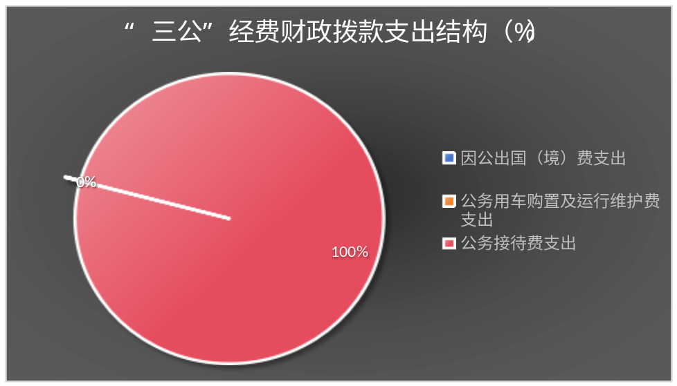

（图7：“三公”经费财政拨款支出结构）
1.因公出国（境）经费支出0万元，完成预算0%。全年安排因公出国（境）团组0次，出国（境）0人，因公出国（境）支出决算与2022年持平。
2.公务用车购置及运行维护费支出0.45万元,完成预算100%。公务用车购置及运行维护费支出决算比2022年度增加0.45万元，增长100%。主要原因是公务用车的维修维护增加、还有下乡加油。
其中：公务用车购置费支出0万元。全年按规定更新购置公务用车0辆，其中：轿车0辆、金额0万元，越野车0辆、金额0万元，小型载客汽车0辆、金额0万元，大中型载客汽车0辆、金额0万元，其他车型0辆、金额0万元。截至2023年12月底，本部门共有公务用车4辆，其中：轿车0辆、越野车1辆、小型载客汽车0辆、大中型载客汽车0辆、其他车型3辆。
公务用车运行维护费支出0.45万元。主要用于下乡公务用车燃料费、维修费、过路过桥费、保险费等支出。
- 公务接待费支出0万元，完成预算0%。公务接待费支出决算比2022年度持平。
国内公务接待支出0万元。
外事接待支出0万元。

八、政府性基金预算支出决算情况说明
2023年度政府性基金预算财政拨款支出8499.84万元。
- 国有资本经营预算支出决算情况说明
2023年度国有资本经营预算财政拨款支出0万元。
- 其他重要事项的情况说明

（一）机关运行经费支出情况
2023年度，盐边县住房和城乡建设局机关运行经费支出54.22万元，比2022年度增加4.98万元，增长9.18%。主要原因是人员增加。

（二）政府采购支出情况
2023年度，盐边县住房和城乡建设局政府采购支出总额188.84万元，其中：政府采购货物支出0万元、政府采购工程支出0万元、政府采购服务支出188.84万元。授予中小企业合同金额188.84万元，占政府采购支出总额的100%，其中：授予小微企业合同金额188.84万元，占政府采购支出总额的100%。

（三）国有资产占有使用情况
截至2023年12月31日，本部门共有车辆4辆，其中：主要领导干部用车0辆、机要通信用车0辆、应急保障用车1辆、其他用车3辆，其他用车主要是用于街道清扫车、高空作业车。单价100万元以上设备（不含车辆）0台（套）。

（四）预算绩效管理情况
根据预算绩效管理要求，本部门在2023年度预算编制阶段，组织对富民农贸市场停业损失费用、攀枝花市房地产市场信息平台专线资金、自然灾害承灾体调查项目、盐边县保障性租赁住房建设项目等49个项目开展了预算事前绩效评估，对1个项目编制了绩效目标，预算执行过程中，选取1个项目开展绩效监控。
组织对2023年度一般公共预算、政府性基金预算、债券资金等全面开展绩效自评，形成盐边县住房和城乡建设局整体绩效自评报告、盐边县保障性租赁住房建设项目1个专项预算项目绩效自评报告，绩效自评综述：2023年我局全部收入和支出均列入财政预算、决算，按照年度预算批复严格控制预算执行，无随意调整和变更等行为。认真落实厉行节约各项政策，强化资金统筹，优化资金结构，明确开支范围，确保了各项资金及时、规范支付，确保预期绩效目标的实现，总体较为满意。其中盐边县保障性租赁住房建设项目绩效自评得分为100分，绩效自评报告详见附件。

- 名词解释

1.财政拨款收入：指单位从同级财政部门取得的财政预算资金。
2.事业收入：指事业单位开展专业业务活动及辅助活动取得的收入。
3.经营收入：指事业单位在专业业务活动及其辅助活动之外开展非独立核算经营活动取得的收入。
4.其他收入：指单位取得的除上述收入以外的各项收入。
5.使用非财政拨款结余：指事业单位使用以前年度积累的非财政拨款结余弥补当年收支差额的金额。
6.年初结转和结余：指以前年度尚未完成、结转到本年按有关规定继续使用的资金。
7.结余分配：指事业单位按照会计制度规定缴纳的所得税、提取的专用结余以及转入非财政拨款结余的金额等。
8.年末结转和结余：指单位按有关规定结转到下年或以后年度继续使用的资金。
9.社会保障和就业支出（类）行政事业单位养老支出（款） 行政单位离退休（项）:反映行政单位（包括实行公务员管理的事业单位）开支的离退休经费。
10.社会保障和就业支出（类）行政事业单位养老支出（款）事业单位离退休（项）:反映事业单位开支的离退休经费。
11.社会保障和就业支出（类）行政事业单位养老支出（款）机关事业单位基本养老保险缴费支出（项）:反映机关事业单位实施养老保险制度由单位缴纳的基本养老保险支出。
12.社会保障和就业支出（类）行政事业单位养老支出（款）机关事业单位职业年金缴费支出（项）:反映机关事业单位实施养老保险制度由单位实际缴纳的职业年金支出。
13.社会保障和就业支出（类）抚恤（款）伤残抚恤（项）:反映按规定用于伤残人员的抚恤金和按规定开支的各种伤残补助费。
14.卫生健康支出（类）行政事业单位医疗（款）行政单位医疗（项）:反映财政部门安排的行政单位（包括实行公务员管理的事业单位，下同)基本医疗保险缴费经费，末参加医疗保险的行政单位的公费医疗经费，按国家规定享受离休人员、红军老战士待遇人员的医疔经费。
15.卫生健康支出（类）行政事业单位医疗（款）事业单位医疗 （项）：反映财政部门安排的事业单位基本医疗保险缴费经费，未参加医疗保险的事业单位的公费医疗经费，按国家规定享受离休人员待遇的医疔经费。
16.卫生健康支出（类）行政事业单位医疗（款）公务员医疗补助（项）：反映财政部门安排的公务员医疗补助经费。
17.卫生健康支出（类）行政事业单位医疗（款）其他行政事业单位医疗支出（项）：反映除上述项目以外的其他用于行政事业单位医疗方面的支出。
18.城乡社区支出（类）城乡社区管理事务（款） 行政运行（项）：反映行政单位（包括实行公务员管理的事业单位）的基本支出。
19.城乡社区支出（类）城乡社区管理事务（款）其他城乡社区管理事务支出（项）：反映除上述项目以外其他用于城乡社区管理事务方面的支出。
20.城乡社区支出（类）城乡社区公共设施（款）其他城乡社区公共设施支出（项）：反映除上述项目以外其他用于城乡社区公共基础设施方面的支出。
21.城乡社区支出（类）国有土地使用权出让收入安排的支出（款）农村基础设施建设支出（项）：发映土地出让收入用于农村供水保障、村庄公共设施建设和管护以及与农业农村直接相关的以工代赈等方面的支出。
22.城乡社区支出（类）国有土地使用权出让收入安排的支出（款）棚户区改造支出（项）：反映土地出让收入按规定用于城市和国有工矿棚户区改造的。
23.城乡社区支出（类）国有土地使用权出让收入安排的支出（款）其他国有土地使用权出让收入安排的支出（项）：反映土地出让收入用于其他方面的支出。不包括市县级政府
当年按规定用土地出让收入向中央和省级政府缴纳的新增建设用地士地有偿使用费的支出。
24.城乡社区支出（类）城市基础设施配套费安排的支出（款）城市公共实施（项）：反映城市基础设施配套费安排用于城市道路、桥涵、公共交通、道路照明、供排水、燃气、供热等公共设施维护、建设和管理方面的支出。
25.城乡社区支出（类）污水处理费安排的支出（款）污水处理设施建设和运营（项）：反映用污水处理费安排的用于污水处理设施建设和运营方面的支出。
26.城乡社区支出（类）城市基础设施配套费对应专项债务收入安排的支出（款）城市公共设施（项）：反映城市基础设施配套费对应专项债务收入安排用于城市道路、桥涵、公共交通、道路照明、供排水、燃气、供热等公共设施建设方面的公益性资本支出。
27.城乡社区支出（类）其他城乡社区支出（款）其他城乡社区支出（项）：反映除上述项目以外其他用于城乡社区方面的支出。
28.农林水支出（类）其他农林水支出（款）其他农林水支出（项）：反映除化解债务支出以外其他用于农林水方面的支出。
29.住房保障支出（类）保障性安居工程支出（款）棚户区改造（项）：反映用于棚户区改造方面的支出。
30.住房保障支出（类）保障性安居工程支出（款） 农村危房改造（项）：反映用于农村危房改造方面的支出。
31.住房保障支出（类）保障性安居工程支出（款）保障性住房租金补贴（项）：反映各级政府向低收入住房保障家庭发放的住房租赁补贴支出。
32.住房保障支出（类）保障性安居工程支出（款）老旧小区改造（项）：反映用于老旧小区改造方面的支出。
33.住房保障支出（类）住房改革支出（款） 住房公积金（项）：反映行政事业单位按人力资源和社会保障部、财政部规定的基本工资和津贴补贴以及规定比例为职工缴纳的住房公积金。
34.住房保障支出（类）城乡社区住宅（款）其他城乡社区住宅支出（项）：反映除上述项目以外其他用于城乡社区住宅方面的支出。
35.其他支出（类）其他政府性基金及对应专项债务收入安排的支出（款）其他地方自行试点项目收益专项债券收入安排的支出（项）：其他地方自行试点项目收益专项债券收入安排的支出。
36.基本支出：指为保障机构正常运转、完成日常工作任务而发生的人员支出和公用支出。
37.项目支出：指在基本支出之外为完成特定行政任务和事业发展目标所发生的支出。
38.经营支出：指事业单位在专业业务活动及其辅助活动之外开展非独立核算经营活动发生的支出。
39.“三公”经费：指部门用财政拨款安排的因公出国（境）费、公务用车购置及运行费和公务接待费。其中，因公出国（境）费反映单位公务出国（境）的国际旅费、国外城市间交通费、住宿费、伙食费、培训费、公杂费等支出；公务用车购置及运行费反映单位公务用车车辆购置支出（含车辆购置税）及租用费、燃料费、维修费、过路过桥费、保险费等支出；公务接待费反映单位按规定开支的各类公务接待（含外宾接待）支出。
40.机关运行经费：为保障行政单位（含参照公务员法管理的事业单位）运行用于购买货物和服务的各项资金，包括办公及印刷费、邮电费、差旅费、会议费、福利费、日常维修费、专用材料及一般设备购置费、办公用房水电费、办公用房取暖费、办公用房物业管理费、公务用车运行维护费以及其他费用。
第四部分 附件

部门预算项目支出绩效自评表（2023年度）见附件

第五部分 附表

一、收入支出决算总表

二、收入决算表

三、支出决算表

四、财政拨款收入支出决算总表

五、财政拨款支出决算明细表

六、一般公共预算财政拨款支出决算表

七、一般公共预算财政拨款支出决算明细表

八、一般公共预算财政拨款基本支出决算表

九、一般公共预算财政拨款项目支出决算表

十、政府性基金预算财政拨款收入支出决算表

十一、国有资本经营预算财政拨款收入支出决算表

十二、国有资本经营预算财政拨款支出决算表

十三、财政拨款“三公”经费支出决算表

